Открытый урок по английскому языку в 1 классе
по теме «Animals»
Учитель: Паршукова М.Г.
Цели урока:Общеобразовательная: Способствовать развитию навыков говорения, использовать изученный лексически материал в различных речевых ситуациях.
Развивающая: Способствовать развитию коммуникативной компетенции учащихся путем вовлечения их в активную речевую деятельность, развитие познавательной активности учащихся, внимания, памяти, логического мышления.
Воспитательная: Прививать интерес к изучению английского языка, формировать положительную мотивацию и устойчивый интерес.
Задачи:
-обучающая: систематизировать употребление глаголов действия, тренировать употребление названий школьных предметов; научиться употреблять в речи глагол must
-развивающие: совершенствовать навык аудирования; развивать умения и навыки устной монологической и диалогической речи на основе изученного материала.
-воспитательные: формировать положительную мотивацию и устойчивый интерес к изучению английского языка.
Grade : 1 a
Theme : “Animals”
Main aim: Practice of speaking skills
Subsidiary aim: readings practice
Language : animals : rabbit, fish, cat, dog, mouse, big ,little, tall, tiger, monkey, elephant, colours
Material : cards , cds, masks, интерактивная доска,

stages | aims | Activities
Warm up | Greeting  T. Good morning children.  How are you today?  Let’s do phonetic exercise.  [ r] [t] [d] [f]  Сказка о язычке. | Children great each other.  Children pronounce the words. (animals)
Pre-speaking | T. What is this?  Ch. It ‘s a monkey.  Revision of words. ( animals : rabbit, fish, cat, dog, mouse, big ,little, tall, tiger, monkey, elephant, colours)  T. Children ,open your activities book , let’s discuss your home task.  Discussion of home task ab pg 49 Smile | Children say the words
Singing | Singing of the song with colours  https://youtu.be/j0j-aEKoj4M  Revision of colours.  T. What is your favourite colour?  Ch. My favourite colour is…. | Children sing the words “I can see a rainbow”.
Speaking | Practice of speaking  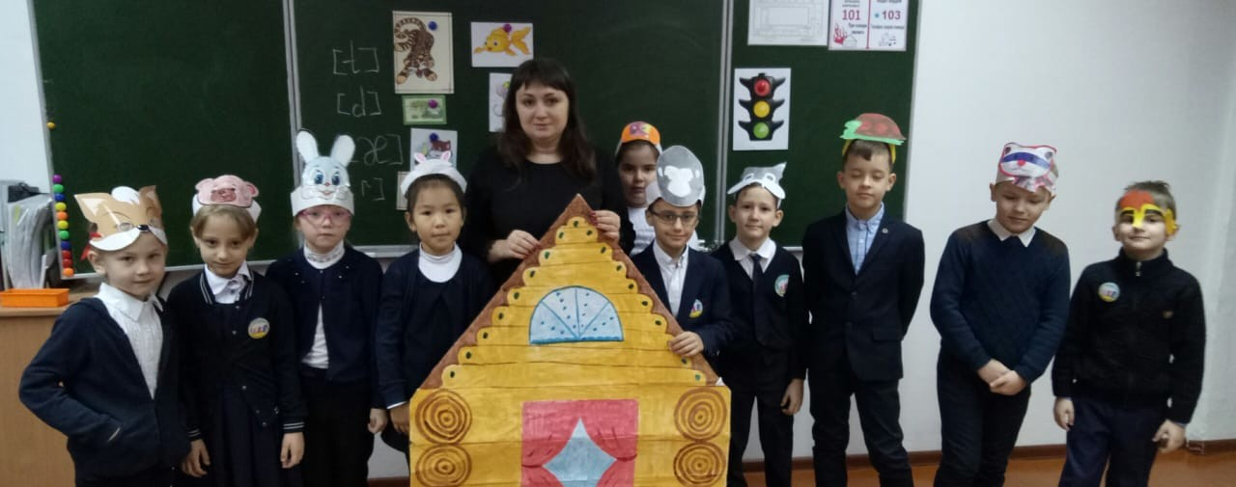  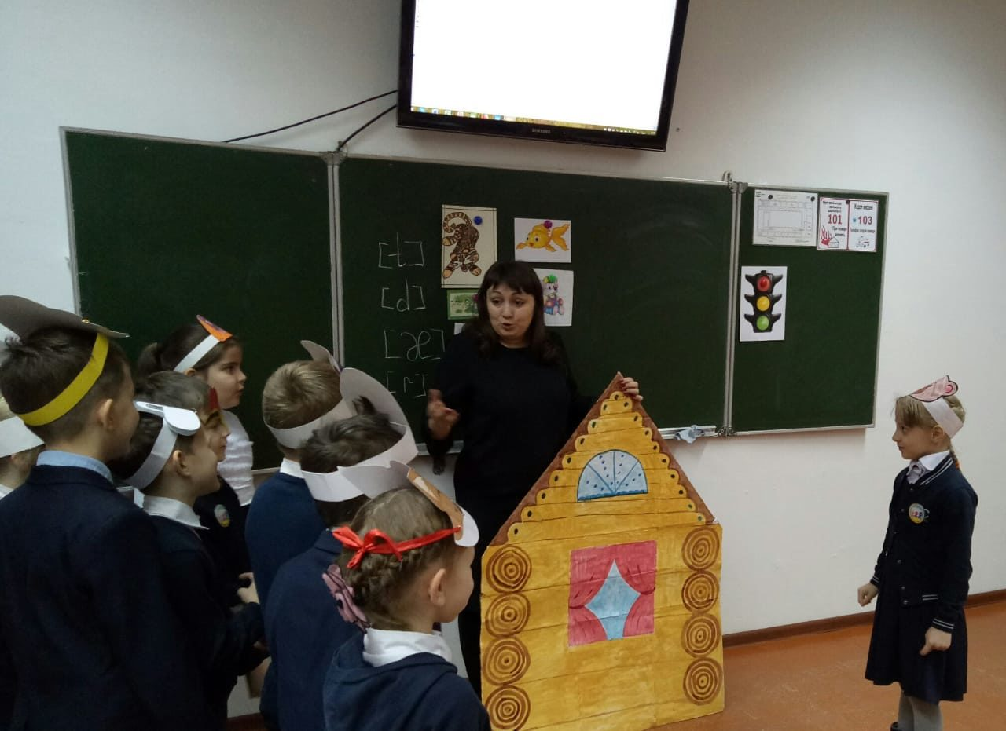  Singing “If you happy” https://youtu.be/halLxsxCZbk | Children role the play “The small cabine”
break | T. Let’s have a break.  Having of a rest  Singing “Make A circle” https://youtu.be/ALcL3MuU4xQ
Reading | T. Children let’s do the next interesting card. You should read and colour animals.  Using of vocabulary  Card № 1 | Children do the card .They read the task , then colour animals in the card №1
  A pink fish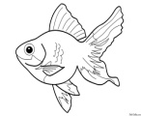 | A red mouse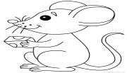 | A blue cat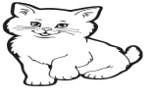 | An orange dog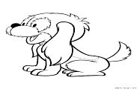 | A green parrot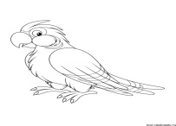
Reflection | T. Children let’s check up your cards and put you smiles. If you have no mistake, your smile is excellent, if you have 1 mistake your smile is well, if you have 2 mistake, do this card again.  Checking up of cards  T. Thank you children for good working. Now take my congratulation with New Year and let’s sing the last song today.  https://youtu.be/mGAYzlqj-aE  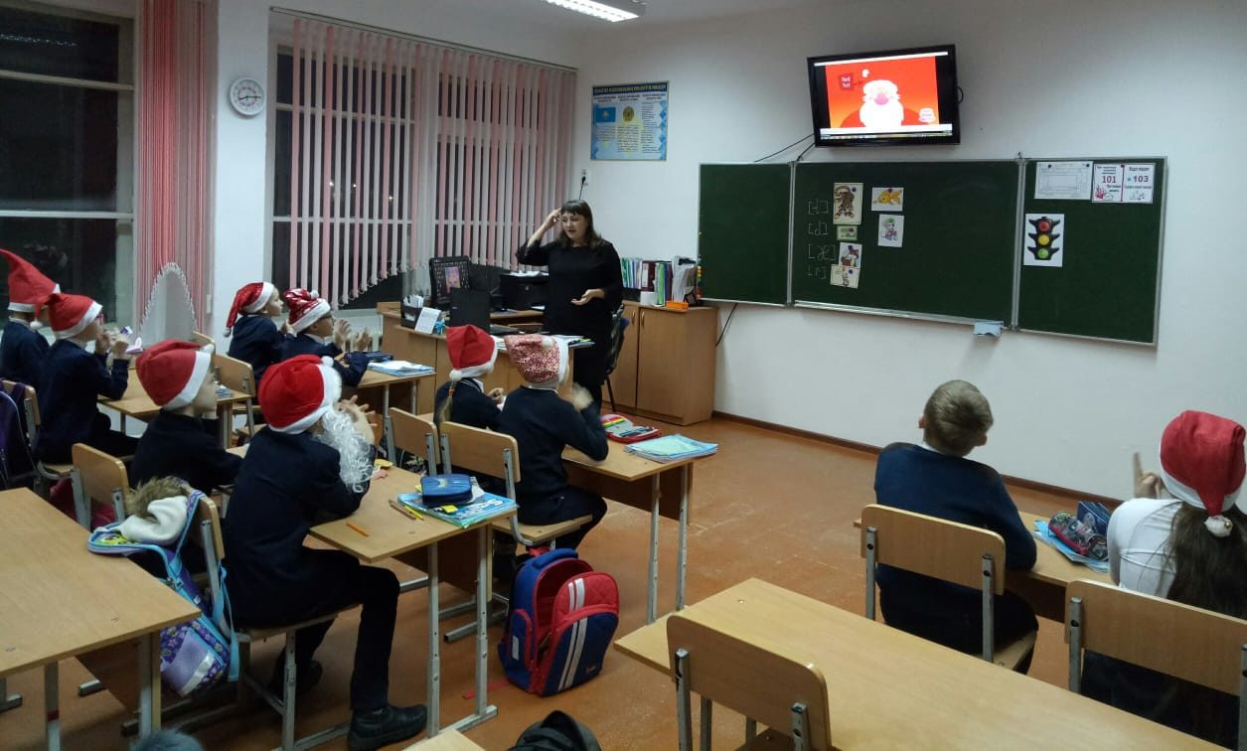 | Children read and translate tasks , put marks by their selves using traffic light
  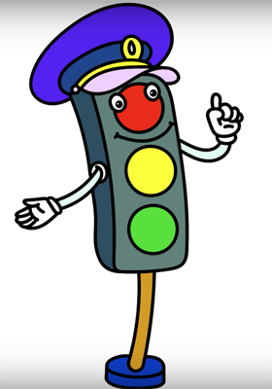 | 0-excellent   1-well   2- try again 

